**Признаки живых организмов**

**Клеточное строение**

Все живые организмы имеют клеточное строение, то есть состоят из клеток. Организмы, тело которых состоит из одной клетки, называются *одноклеточными*, организмы, состоящие из множества клеток, называются *многоклеточными.*

**ИНДИВИДУАЛЬНОЕ РАЗВИТИЕ**  - это *совокупность* *преобразований,* которые проходит организма от момента их возникновения и до конца жизни.

В процессе индивидуального развития организм растет (увеличивается в размерах) и развивается (приобретает новые свойства).

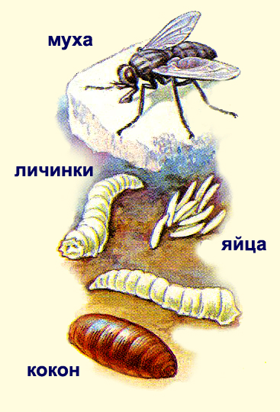 [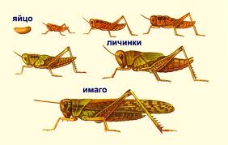](http://www.google.ru/imgres?q=%D1%80%D0%B0%D0%B7%D0%B2%D0%B8%D1%82%D0%B8%D0%B5+%D1%81%D0%B0%D1%80%D0%B0%D0%BD%D1%87%D0%B8&um=1&hl=ru&newwindow=1&safe=active&biw=1440&bih=703&tbm=isch&tbnid=lpBP_--dAHg3iM:&imgrefurl=http://school-collection.edu.ru/catalog/res/c7695513-3fab-4754-93cb-2c50341feab4/view/&docid=45pGrv2vnqzHNM&imgurl=http://files.school-collection.edu.ru/dlrstore/c7695513-3fab-4754-93cb-2c50341feab4/%5BBI7GI_7-02%5D_%5BIL_03%5D-k.jpg&w=720&h=457&ei=EttqUJj9O8vc4QTFw4GAAw&zoom=1&iact=hc&vpx=543&vpy=405&dur=2703&hovh=179&hovw=282&tx=204&ty=126&sig=106920712182112340380&page=3&tbnh=117&tbnw=185&start=45&ndsp=24&ved=1t:429,r:20,s:45,i:281)

**РАЗДРАЖИМОСТЬ**

|  |
| --- |
| Живые организмы реагируют на самые разнообразные воздействия окружающей среды: на механические воздействия (укол, удар...), на изменение температуры, свет на звук,  прикосновение и т. д. Подобные свойства всех организмов называются *раздражимостью.*  **Раздражимость** **–** этоспособность организма реагировать на воздействие (изменение) окружающей среды.  Раздражимость обеспечивает защиту от воздействий условий среды.  Простейшим проявлением раздражимости является *движение.*Цветки многих растений реагируют на свет и влажность. Например, у тюльпана на свету цветки раскрываются, а в темноте закрываются. У одуванчика соцветие закрывается в пасмурную погоду и открывается в ясную.  Если прикоснуться к листьям стыдливой мимозы, они быстро складываются в продольном направлении и опускаются книзу. Через некоторое время листья снова принимают прежнее положение.  Рис. 54. Настии у стыдливой мимозы: 1 – в нормальном состоянии;  **РАЗМНОЖЕНИЕ –** это способность организмов производить себе подобных. В результате из икринки рыбы развивается рыба, из куриного яйца – цыпленок, из желудя вырастает дуб. |

|  |  |
| --- | --- |
| |  | | --- | |  | |